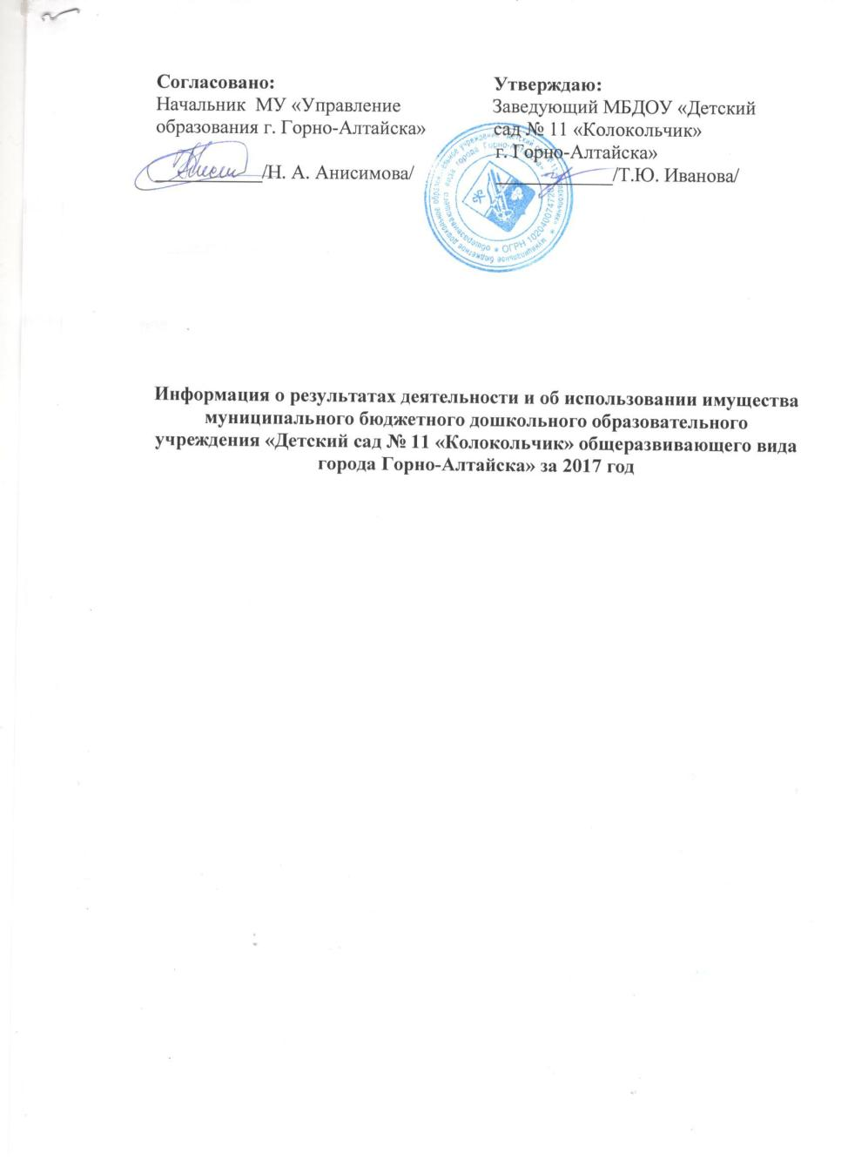

Информация о результатах деятельности и об использовании имущества
Дата формирования | 28.02.2018
Полное наименование учреждения | МУНИЦИПАЛЬНОЕ БЮДЖЕТНОЕ ДОШКОЛЬНОЕ ОБРАЗОВАТЕЛЬНОЕ УЧРЕЖДЕНИЕ "ДЕТСКИЙ САД № 11 "КОЛОКОЛЬЧИК" ОБЩЕРАЗВИВАЮЩЕГО ВИДА ГОРОДА ГОРНО-АЛТАЙСКА"
Код учреждения | 843Ч2925
ИНН | 411091220
КПП | 41101001
Отчетный год | 2017
Сформировано: | Учреждением - МУНИЦИПАЛЬНОЕ БЮДЖЕТНОЕ ДОШКОЛЬНОЕ ОБРАЗОВАТЕЛЬНОЕ УЧРЕЖДЕНИЕ "ДЕТСКИЙ САД № 11 "КОЛОКОЛЬЧИК" ОБЩЕРАЗВИВАЮЩЕГО ВИДА ГОРОДА ГОРНО-АЛТАЙСКА"  ИНН 411091220  КПП 41101001
Количество штатных единиц на начало года | 60,37
Количество штатных единиц на конец года | 60,37
Средняя заработная плата сотрудников (руб.) | 15 790,68

Сведения об изменении балансовой стоимости нефинансовых активов за отчетный год, в процентах
Изменение балансовой стоимости нефинансовых активов, всего, из них: | Без изменений
балансовой стоимости недвижимого имущества | Без изменений
балансовой стоимости особо ценного движимого имущества | Без изменений

Общая сумма требований в возмещение ущерба по недостачам и хищениям материальных ценностей, денежных средств, а также от порчи материальных ценностей, (руб.)

Сведения об изменении дебиторской и кредиторской задолженности за отчетный год, в процентах
Изменение дебиторской задолженности за отчетный год: | Без изменений
по доходам (поступлениям) | Без изменений
по расходам (выплатам) | Без изменений
Изменение кредиторской задолженности за отчетный год: | Без изменений
просроченной кредиторской задолженности | Без изменений

Сведения о кассовых поступлениях | Сумма, руб.
Общая сумма кассовых поступлений, всего, из них: | 26 650 617,00
субсидии на выполнение государственного (муниципального) задания | 13 831 001,23
целевые субсидии | 8 240 991,88
бюджетные инвестиции | 0,00
от оказания учреждением платных услуг (выполнение работ) и иной приносящей доход деятельности | 4 578 623,89

Сведения о кассовых выплатах
Направление расходов | код главы | раздел | подраздел | целевая статья | вид расходов | Сумма, руб.
Оплата труда и начисления на выплаты по оплате труда | 000 | 00 | 00 | 0000000000 | 000 | 12 018 800,47
Услуги связи | 000 | 00 | 00 | 0000000000 | 000 | 53 313,42
Транспортные услуги | 000 | 00 | 00 | 0000000000 | 000 | 0,00
Коммунальные услуги | 000 | 00 | 00 | 0000000000 | 000 | 1 980 078,23
Арендная плата за пользование имуществом | 000 | 00 | 00 | 0000000000 | 000 | 0,00
Работы, услуги по содержанию имущества | 000 | 00 | 00 | 0000000000 | 000 | 280 857,22
Увеличение стоимости основных средств | 000 | 00 | 00 | 0000000000 | 000 | 394 558,16
Увеличение стоимости нематериальных активов | 000 | 00 | 00 | 0000000000 | 000 | 0,00
Увеличение стоимости материальных запасов | 000 | 00 | 00 | 0000000000 | 000 | 4 850 830,20
Прочие выплаты | 000 | 00 | 00 | 0000000000 | 000 | 2 781,33
Прочие работы, услуги | 000 | 00 | 00 | 0000000000 | 000 | 489 224,91
Прочие расходы | 000 | 00 | 00 | 0000000000 | 000 | 18 578,74
Итого |  |  |  |  |  | 20 089 022,68

Услуги (работы) учреждения
Наименование услуги (работы) | Количество потребителей | Количество жалоб | Принятые меры по результатам рассмотрения жалоб
Реализация основных общеобразовательных программ дошкольного образования; присмотр и уход; предоставление питания | 235 | 0

Сведения о балансовой стоимости имущества
 | На начало отчетного года, руб. | На конец отчетного года, руб.
Балансовая стоимость недвижимого имущества, всего, из них: | 1 713 386,88 | 1 713 386,88
недвижимого имущества, переданного в аренду | 0,00 | 0,00
недвижимого имущества, переданного в безвозмездное пользование | 0,00 | 0,00
Балансовая стоимость движимого имущества, всего, из них: | 2 591 707,78 | 2 823 111,78
движимого имущества, переданного в аренду | 0,00 | 0,00
движимого имущества, переданного в безвозмездное пользование | 0,00 | 0,00

Сведения о площадях недвижимого имущества
 | На начало отчетного года, кв.м. | На конец отчетного года, кв.м.
Общая площадь объектов недвижимого имущества, всего, из них: | 1 103,40 | 1 103,40
переданного в аренду | 0,00 | 0,00
переданного в безвозмездное пользование | 0,00 | 0,00
 | На начало отчетного года, руб. | На конец отчетного года, руб.
Объем средств, полученных в отчетном году от распоряжения в установленном порядке имуществом | 0,00 | 0,00

